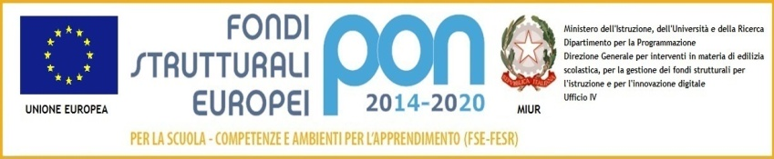
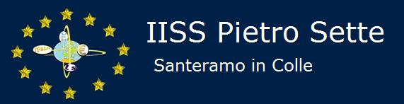

C.F. 91053080726 - Cod. Mecc: BAIS01600D - Cod.Univoco UFZ88A
Via F.lli Kennedy, 7 – 70029 - Santeramo in Colle (Ba)
bais01600d@istruzione.it - bais01600d@pec.istruzione.it - www.iisspietrosette.it

I.P.S.I.A.  via F.lli Kennedy, 7  Tel 0803036201 – Fax 0803036973 | LICEO SCIENTIFICO  via P. Sette, 3  Tel –Fax 0803039751 | I.T.C. “N. Dell’Andro”  via P. Sette, 3  Tel –Fax 0803039751

PROGRAMMA DI STORIA
a.s. 2021-2022
CLASSE: IV MAT SERALE

DOCENTE: Irene Anna Maria Vanvesterhout

MODULO 1
L’Illuminismo : caratteri generali
La Rivoluzione americana
La Rivoluzione francese

MODULO 2
Trasformazioni economiche e sociali nell’Ottocento in Europa :
-la prima Rivoluzione industriale
- il dibattito sulla società industriale

MODULO 3
L’età di Napoleone Bonaparte
Il congresso di Vienna, la Restaurazione, l’opposizione, le società segrete

MODULO 4
Il Risorgimento
I moti rivoluzionari e le Rivoluzioni del 1848-49
La politica di Cavour e l’Unità d’Italia
L’Italia nell’età della Destra Storica
La III guerra di indipendenza
I problemi dell’Italia unita. Il brigantaggio
L’Italia nell’età della Sinistra Storica

Santeramo in Colle, 31 maggio 2022 La docente
F.to Irene Anna Maria Vanvesterhout

Gli alunni

